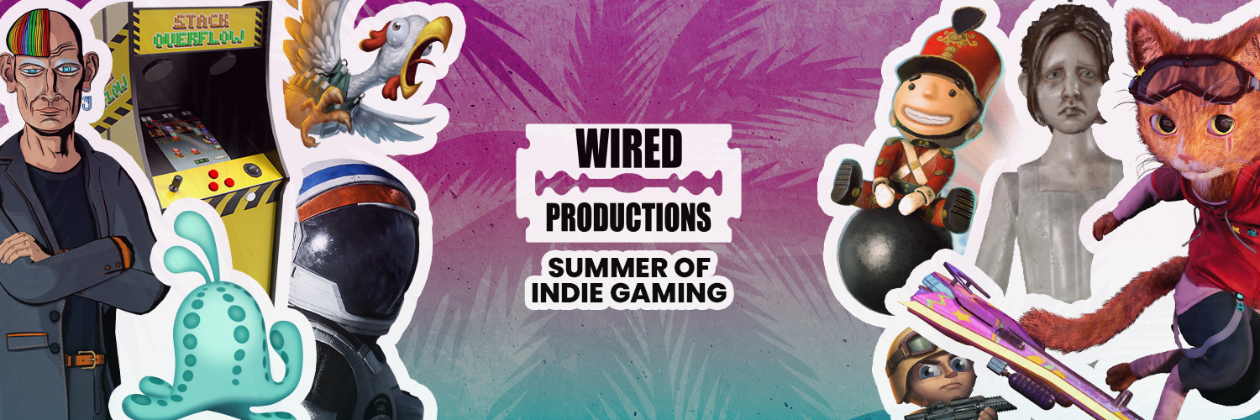

Wired Productions анонсирует «Summer of Indie Gaming» и предоставляет дебютные демо-версии The Last Worker и Tin Hearts!

Новые трейлеры The Last Worker и Gori: Cuddly Carnage были представлены на IGN Summer of Gaming и на Guerilla Collective.

Уотфорд, Великобритания, 13 июня 2022 года – Издательство Wired Productions сегодня объявляет о своем Summer of Indie Gaming, которое включает в себя подборку демоверсий, трейлеров, анонсов и многого другого. Все это будет происходит начиная с сегодняшнего дня и заканчивая августом. Скоро появятся новости о долгожданной дате выхода ретро-приключения 90-ых годов Arcade Paradise, новости о повествовательном приключении от первого лица The Last Worker, а так же захватывающей головоломки Tin Hearts. Также вас ожидает долгожданные новости о запуске Black Label в этом сезоне. Это действительно настоящее лето инди-гейминга!

Wired’s Summer of Indie Gaming Schedule Includes:

- 3–10 июня – Распродажа издателя в Steam
- 8 июня - Фестиваль OTK [Gori: Cuddy Carnage]
- 9 июня - Upload VR Showcase [Tin Hearts]
- 10 июня - IGN Summer of Gaming [Gori: Cuddly Carnage and The Last Worker]
- 11 июня - Guerrilla Collective [The Last Worker]
- 13 июня - Steam Next Fest – выход демоверсий The Last Worker и Tin Hearts
- 13 июня - AVICII VR Meta Quest Daily Deal (заканчивается в полночь)
- 15 июня – Новый трейлер Tin Hearts
- 23 июня – Выход Deliver Us The Moon на Next-Gen
- 29 июня – Нечто особенное для Arcade Paradise
- Предложения, скидки и прочее!

Поиграйте в демо The Last Worker уже сейчас: https://store.steampowered.com/app/1579280/The_Last_Worker/

Поиграйте в демоверсию Tin Hearts:
https://store.steampowered.com/app/1831700/Tin_Hearts/

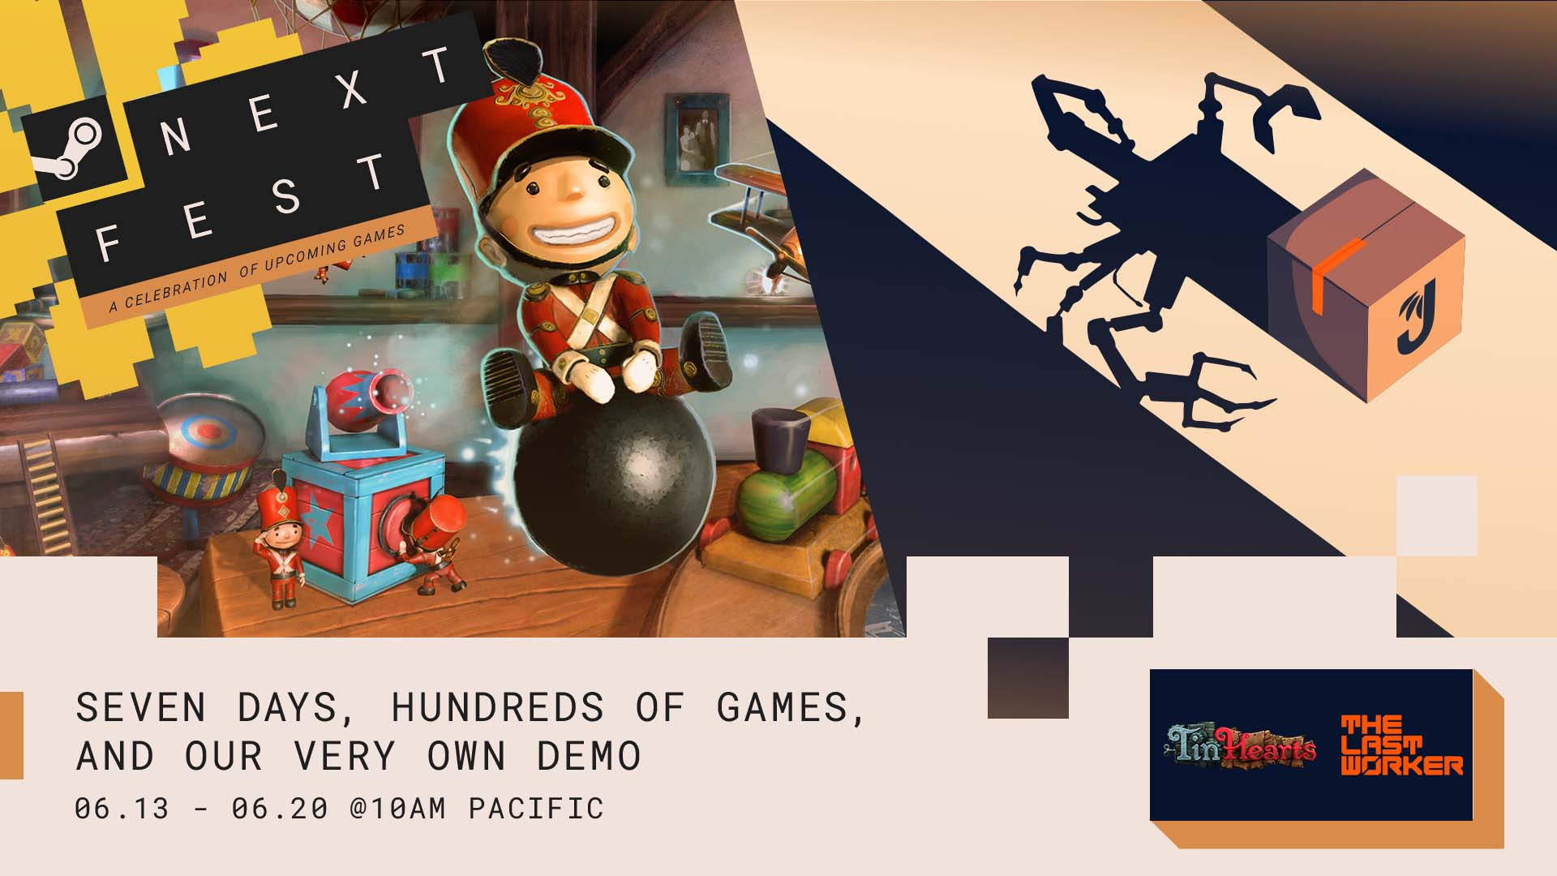

Кампания Summer of Indie Gaming начинается с выхода демоверсий The Last Worker и Tin Hearts во время Steam Next Fest. Наряду с этим, во время IGN Expo были представлены совершенно новые трейлеры для The Last Worker и игры Gori: Cuddly Carnage (студия Angry Demon), а трейлер The Last Worker также был показан во время Guerrilla Collective 3.

Новый сатирический трейлер The Last Worker, дебютировавшего во время выставки IGN Expo, рассказывает об обычном дне в Центре исполнения Jüngle (JFC-1), где ничто не может остановить прогресс, Курт (Олафур Дарри Олафссон) и Скью (Джейсон Айзекс) столкнулись с затруднительным положением, что делать, когда зов природы слишком силен. Как и в случае со многими работниками склада, когда у вас есть посылки для отправки, иногда единственным вариантом является бутылка. Если взглянуть на геймплей и сатирический юмор The Last Worker, 9126-й день (к сожалению) будет таким же обычным днем, как и любой другой в Jüngle.

Посмотрите трейлер The Last Worker “When Nature Calls”:
https://youtu.be/iWcm2KiOfp8

The Last Worker выйдет в 2022 году в Steam, Epic Games Store, GOG, а также на Nintendo Switch, PlayStation 5, Xbox Series X|S и Meta Quest 2. Демоверсия The Last Worker уже доступна в Steam.
The Last Worker была единственной игрой, которая была представлена на 78 Венецианском фестивале кино, где представила аудитории первую главу игры.
Для дополнительной информации добавляйте игру в вишлист в Steam, заходите на официальный сайт или следите за страничками в Twitter и Instagram.
Еще зрители IGN имели возможность познакомится с Gori, который вовсе не бродячий кот, а самый настоящий убийца с очень ужасным поведением, так как он борется с ордами единорогов-мутантов с помощью своего острозаточенного ховерборда по имени F.R.A.N.K. Все это можно увидеть в трейлере Gori: Cuddly Carnage.

Посмотрите трейлер Gori: Cuddly Carnage ‘Bad Cattitude’:
https://youtu.be/xfQi6eVv7tc

Это игра от третьего лица в жанре ‘skate ‘n slash’ в неоновом футуристичном мире, который наполнен интенсивными разрушениями и стремительными боями. Присоединяйтесь к Гори, Ф.Р.А.Н.Ку и CH1-P, поскольку они против своей воли втянуты в битву, чтобы спасти свои жизни и остановить бойню очаровательной Армии и ее темных лидеров!

Больше информации о Gori: Cuddly Carnage мы предоставим в последующие месяцы.

Для дополнительной информации посетите: https://wiredproductions.com/games/gori-cuddly-carnage/

В рамках Summer of Indie Gaming от Wired будет раскрыто больше новостей, а в 2022 году будут запущены Arcade Paradise, Tin Hearts и The Last Worker. Поклонники инди могут быть в курсе всех объявлений Wired следя за обновлениями на Youtube-канале Wired Productions.
Медиа контакты:
Денисова Анастасия | press@wiredproductions.com
###
О Wired Productions
Wired Productions – издательство независимых видеоигр, расположенный в городе Уотфорд, Великобритания. Wired издает и продюсирует тайтлы на все популярные платформы, как на физических носителях, так и в цифровом виде. Самые известные проекты: The Falconeer, Avicii Invector, Those Who Remain, Deliver Us The Moon, Close to the Sun, GRIP: Combat Racing, Victor Vran: Overkill Edition, Max: The Curse of Brotherhood и The Town of Light.
Недавно Wired Productions объявили о предстоящем выпуске новых игр на Wired Direct. К новым проектам относятся: Lumote, Arcade Paradise, Martha Is Dead, Tin Hearts, Tiny Troopers: Global Ops и The Last Worker.
Для дополнительной информации заглядывайте к нам:

Wired Live| Twitter | Discord | YouTube |Twitch

